奥运往事：东京奥运会上起义的中国运动员

原创 有里儿有面 [有理儿有面](javascript:void(0);)

**有理儿有面**

微信号 youli-youmian

功能介绍 你说是不是

2021-08-09[原文](https://mp.weixin.qq.com/s?__biz=Mzg3MjEyMTYyNg==&mid=2247538168&idx=1&sn=9e22e93b84dd3fc0c901e68c4db60a2d&chksm=cef6018df981889b94ad168e374afddd2239309dc1e6c2e50a0858b78a8b0530893011f5db4b&scene=27#wechat_redirect&cpage=29) 发表于

收录于合集





**全文共2681字，图片9张，预计阅读时间为7分钟。**

**文章首发于“有理儿有面”（youli-youmian），欢迎大家在朋友圈和微信群转发。**

**公众号及其他平台转载请在后台留言。**



▼

东京奥运会已经落下帷幕。

前几天比赛期间，发生一起白俄罗斯女运动员拒绝回国、向日本警方求助事件，最终由俄罗斯与白俄罗斯的“千年世仇”波兰出面接收这名运动员。该事件被大量西方媒体炒作为“政治压迫”、“奔向自由”。

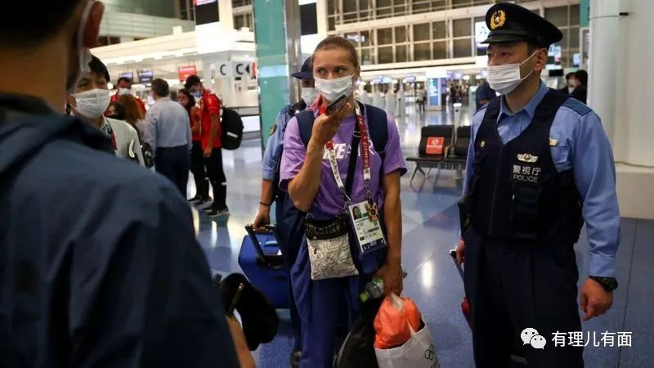

此前，本次奥运会也有运动员出走。如7月16日，乌干达奥运代表团运动员塞奇托雷科从大阪的一家酒店突然失踪，他在失踪前曾留下一张字条，上面写着“不想回到生活困难的国家，想留在日本工作”。但引起关注的主要原因是他是一名新冠肺炎密切接触者，由于没有炒作价值，西方媒体也就不怎么关心了。

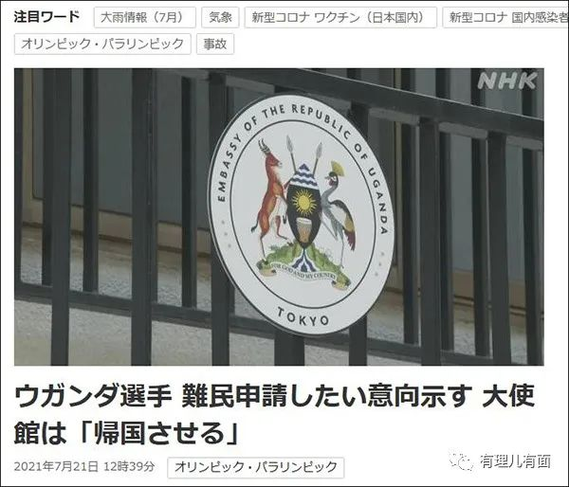

其实在历届奥运会上，运动员离开所代表的队伍出走的情况也时有发生。例如57年前，同样在东京奥运会中，就有两名中国人勇敢的抛弃蒋介石当局，奔向新中国。

**运动员失踪**

1964年10月10日，东京奥运在日本盛大开幕。作为亚洲首次，也是世界上第一次由非白人国家成功举办的奥运会，它寄托着全体日本人满满的期待，被广泛认为代表着战后日本的经济复兴、蒸蒸日上，所以日本政府也竭尽全力希望能办好一届零差错、零事故的成功奥运会。

与本届错漏百出加阴间开幕式的东京奥运会不同，当年日本确实通过举办奥运会为国内基建、社会建设打下基础，不久之后就一跃成为发达国家。

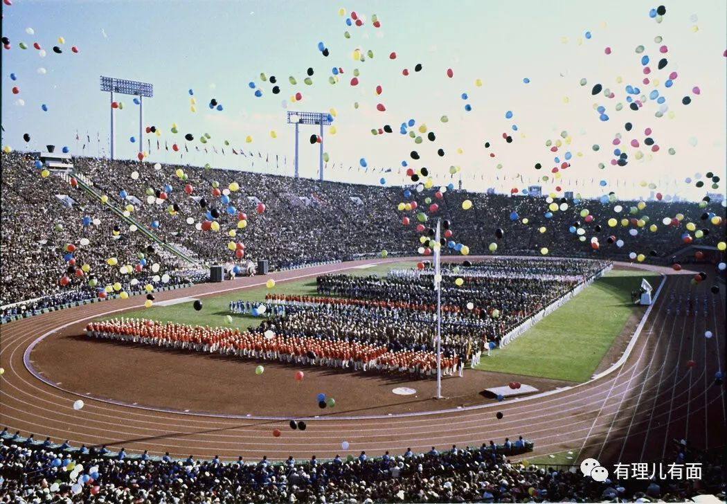

然而，就在10月24日大会闭幕前后，代表“中国队”的射击选手马晴山跟摄影师陈觉却相继“失踪”。

当时的“中国队”实际上是败退台湾的蒋介石当局代表队。此前中华人民共和国代表队曾参加过1952年的芬兰赫尔辛基奥运会。但当时奥委会中的反华势力坚持要搞两个中国，以邀请中国队的名义，同时邀请大陆和台湾两支队伍。为抗议奥委会中的反华势力，中华人民共和国于1958年8月19日宣布退出国际奥委会。

于是1964年东京奥运会上的“中国队”，只可以算是中国台湾省队。

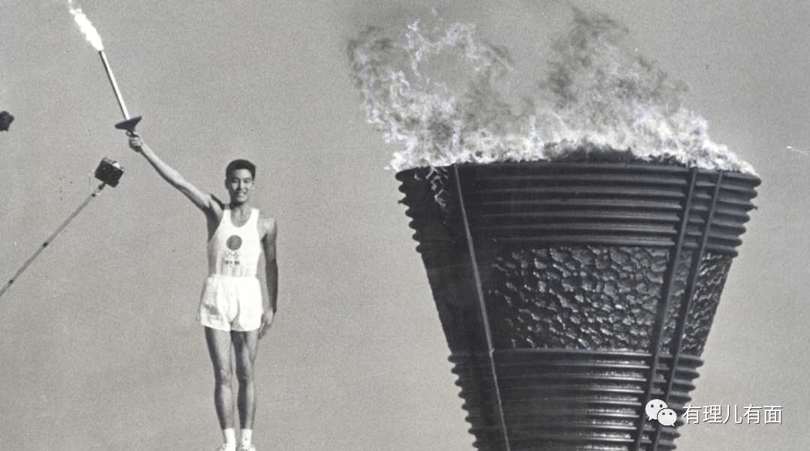

**思乡的孩子**

“失踪”的马晴山不久之后，就主动到东京警视厅讲述情况。

1926年出生于民国政府辽北省的马晴山，年轻时被“抓壮丁”，无奈进入反动派军队，1949年随蒋军败退台湾。到了台湾的马晴山不愿意再为蒋家王朝卖命，脱下军装成为一名公路局员工。但是由于其优秀的枪法，不久之后就被挑选进体育代表队。虽然都是拿枪，但这次枪口不是对着人民，马晴山也就安心待下来了。

随着1964年东京奥运会开幕，马晴山来到日本见到了在日华侨，在同胞的口中，他得知了家乡的情况，激起了他压抑已久的思乡情愁。心向祖国的马晴山向东京华侨总会表达不愿回台的意愿，希望华侨组织能帮助他。因为他知道，如果这次他回台的话，此生可能再无机会见到家乡亲人了。

在华侨总会帮助下，他来到东京警视厅申请“政治庇护”，表达希望回到新中国的愿望。甚至在跟东京警方做笔录时，他还坚定的说“就算失去性命、我也不要回台湾了，我的心意已决”。

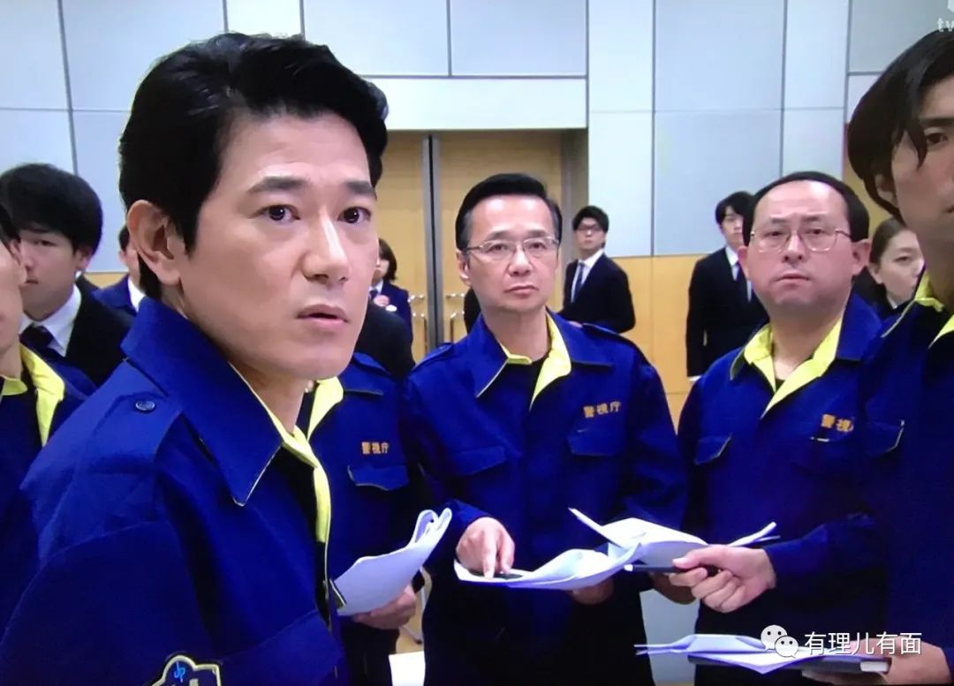

**美日的算盘**

这种大事，东京警视厅哪敢做主，立即上报日本政府，并被报到美国在日代理人处。但是当时中日之间、中美之间并没有建立外交关系，无法通过正常渠道通知中国政府。

当时中苏交恶已开端倪，美国心理上是想拉拢新中国的，于是对于马晴山事件一反常态，并没有将其送回台湾，而是睁只眼闭只眼。

在马晴山离开台湾省队不久，代表队中的摄影师陈觉也“失踪”了。

陈觉原籍江苏省江阴县，1949年被迫赴台湾，后在新竹县政府从事社会教育工作，1964年东京奥运会时，成为“中国”队摄影师。奥运会闭幕后，陈觉于10月29日到苏联驻日本大使馆寻求庇护，也表示出思乡之情和对蒋介石政府的不满，希望返回中国大陆。

从当时的情况看，两人的行为是单独进行的，可见当年蒋介石当局在岛内的人心尽失，被迫赴台的国民党官兵大都想回大陆，不愿意与人民为敌了。

美国：一个是人情，两个也是人情，唉，一起卖吧。

美国这边默许，日本政府也就懂怎么做了。在东京华侨总会和日本友人的帮助下，11月1日，马晴山与陈觉搭乘第三国的轮船返回中国大陆。

这里为什么没提国民党政府？其实国民党当时也很着急，蒋介石要求台“外交部门”全力斡旋，甚至曾考虑飞往日本要人。但是蒋介石再怎么跳，最终还是要看主人脸色，美国表态了，他能怎么办？

要不回人的台当局气急败坏，事后将参与该届奥运会55名运动员全拿零蛋的成绩，说成是由于马晴山投毒，导致运动员拉肚子，没赛出好成绩。

同时，台湾省大内宣也杜撰出了共产党美女特工色诱、绑架二人，强行塞上轮船送往大陆的寥寥数百字的故事。如果换成今天的台蛙当局，估计能把这故事编个50集电视连续剧。

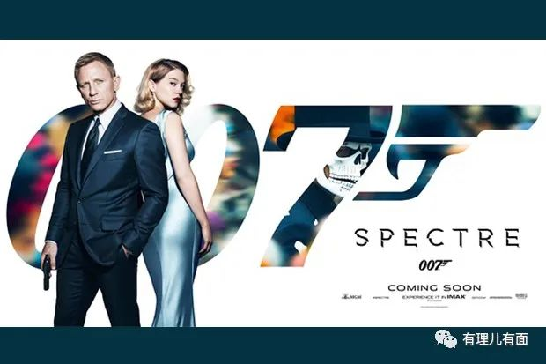

**回归祖国**

在之前，二人起义的好消息，也通过位于香港的《文汇报》传播到了大陆。在轮船靠岸之时，马晴山父亲与兄弟、以及陈觉的母亲与妹妹早已在港口迎接。

随后二人回国的消息，更登上了1964年11月13日的《人民日报》。《人民日报》在报道中，对马晴山、陈觉光荣起义返回祖国大陆表示热烈欢迎，并且感谢日本人民、日本朋友和在日本的爱国华侨等对马晴山、陈觉胜利归来所给予的协助。

当年11月17日，中央在全国政协礼堂为二人举办欢迎会，由北京市副市长吴晗、国家体委副主任蔡廷锴出席，并颁发一万元人民币起义奖金。

一万元是什么概念呢，在1961年的郑州精米两毛钱一斤，小米一毛钱一斤，花生油一斤六毛九，猪肉一斤八毛四，餐厅里茅台一瓶4.8元。一万元，在当时绝对是一笔巨款了。

当然，钱是次要的，重要的是游子归家的心。

马晴山在致词时，感谢“毛主席及伟大的祖国”，并称“台湾人民对美蒋的黑暗统治深为不满，我在两年以前就有返回祖国大陆的想法了。”

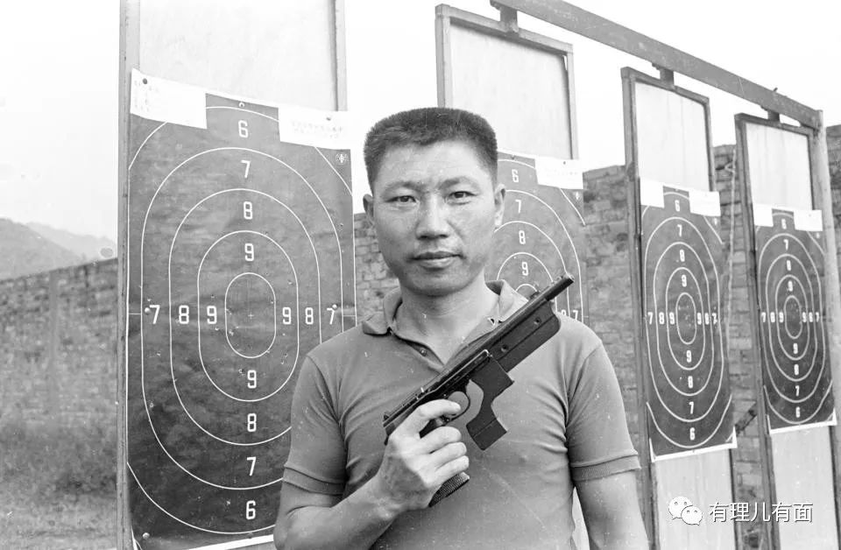

陈觉也声称自己是“浪子回头”，他抨击“台湾并不像外国人所谓的‘美丽的宝岛’，而是虎狼集团所控制的罪恶的地狱。”陈觉当时表示，期盼能够早日“解放台湾”。

**后记**

回归祖国的马晴山继续从事体育工作，后来参加过两次全国运动会。由于经验丰富，在运动员退役后，他成为了一名射击教练，培养了不少射击运动员。当时的运动员对他的印象是“心直口快、嫉恶如仇，很有大哥的味道”。而陈觉，也按照其心愿被安排回家乡工作。

在包括马晴山等中国体育人的努力下，1984年7月29日，在美国洛杉矶奥运会上，27岁的中国射击运动员许海峰夺下了中国历史上第一面奥运金牌！

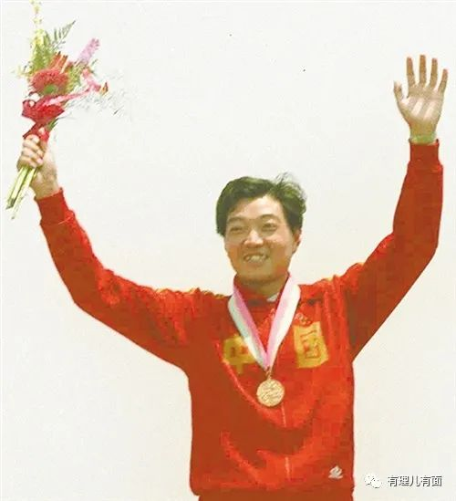

马晴山、陈觉二人起义回归故土，与家人团聚。而被蒋介石逼迫骨肉分离的更多台湾老兵，只能在台湾孤独终老，致死没能回到祖国。

2021年，又是一届东京奥运会，中国健儿在奥运场上摘金夺银，中国队已经不是当年那个“中国队”了，在奥运赛场上扬眉吐气的中国人，对祖国的复兴充满信心！

为了骨肉不再分离，为了民族的伟大复兴，两岸必须统一！相信五星红旗在宝岛高高飘扬的那一天已经不远了！

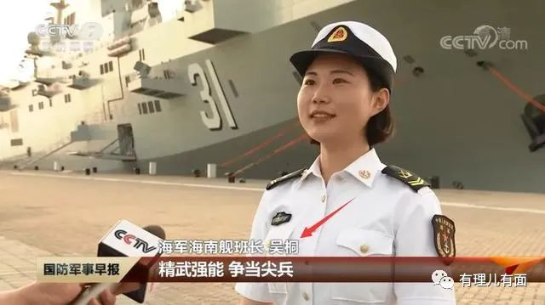

**图片来自网络**





**关注公众号：**

**有理儿有面**

**理   性｜   揭   秘｜   探   讨**







有里儿有面

**微信扫一扫赞赏作者** **赞赏**

已喜欢，对作者说句悄悄话

取消

**发送给作者**

**发送**

最多40字，当前共字

 人赞赏

上一页 1/3 下一页

长按二维码向我转账

受苹果公司新规定影响，微信 iOS 版的赞赏功能被关闭，可通过二维码转账支持公众号。

### 精选留言

用户设置不下载评论